大学物理(上)试卷9
一、选择题（共27分）
1. 质量为m的质点，以不变速率v沿图中正三角形ABC的水平光滑轨道运动．质点越过A角时，轨道作用于质点的冲量的大小为
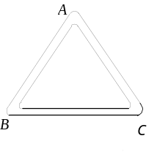
(A) mv．
(B) mv．
(C)  mv．
(D) 2mv．
［ ］
2.一质点作匀速率圆周运动时，
(A) 它的动量不变，对圆心的角动量也不变．
(B) 它的动量不变，对圆心的角动量不断改变．
(C) 它的动量不断改变，对圆心的角动量不变．
(D) 它的动量不断改变，对圆心的角动量也不断改变． ［ ］
3. 如图，在光滑水平地面上放着一辆小车，车上左端放着一只箱子，今用同样的水平恒力拉箱子，使它由小车的左端达到右端，一次小车被固定在水平地面上，另一次小车没有固定．试以水平地面为参照系，判断下列结论中正确的是
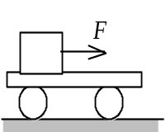
- 在两种情况下，做的功相等．
- 在两种情况下，摩擦力对箱子做的功相等．
- 在两种情况下，箱子获得的动能相等．
- 在两种情况下，由于摩擦而产生的热相等．
［ ］
4. 质量为m＝0.5 kg的质点，在Oxy坐标平面内运动，其运动方程为x＝5t，y=0.5t²（SI），从t=2 s到t=4 s这段时间内，外力对质点作的功为
(A) 1.5 J． (B) 3 J．
(C) 4.5 J． (D) -1.5 J． ［ ］
5. 如图示．一质量为m的小球．由高Ｈ处沿光滑轨道由静止开始滑入环形轨道．若H足够高，则小球在环最低点时环对它的作用力与小球在环最高点时环对它的作用力之差，恰为小球重量的
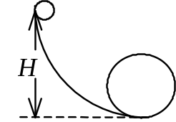
(A) 2倍．
(B) 4倍．
(C) 6倍．
(D) 8倍． ［ ］

6. 假设卫星环绕地球中心作圆周运动，则在运动过程中，卫星对地球中心的
(A) 角动量守恒，动能也守恒．
(B) 角动量守恒，动能不守恒．
(C) 角动量不守恒，动能守恒．
(D) 角动量不守恒，动量也不守恒．
(E) 角动量守恒，动量也守恒． ［ ］
7. 理想气体绝热地向真空自由膨胀，体积增大为原来的两倍，则始、末两态的温度T₁与T₂和始、末两态气体分子的平均自由程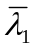与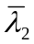的关系为
(A) 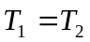，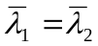. (B) ，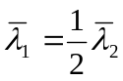.
(C) 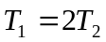，. (D) ， [ ]
8. 如图所示，一质量为m的滑块，两边分别与劲度系数为k₁和k₂的轻弹簧联接，两弹簧的另外两端分别固定在墙上．滑块m可在光滑的水平面上滑动，0点为系统平衡位置．将滑块m向右移动到x₀，自静止释放，并从释放时开始计时．取坐标如图所示，则其振动方程为：
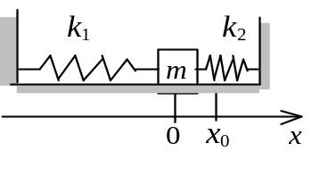
- 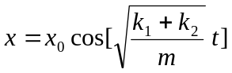.
(B) 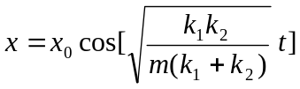．
(C) 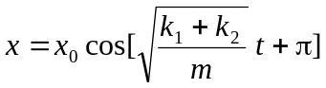．
(D) 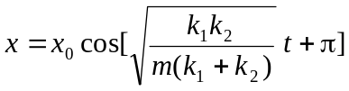．
(E) 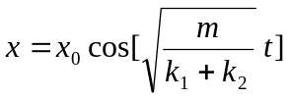． ［ ］
9. 边长为a的正方形薄板静止于惯性系K的Oxy平面内，且两边分别与x，y轴平行．今有惯性系K＇以 0.8c（c为真空中光速）的速度相对于K系沿x轴作匀速直线运动，则从K＇系测得薄板的面积为
(A) 0.6a²． (B) 0.8 a²．
(C) a²． (D) a²／0.6 ． ［ ］

二、填空题（共25分）
10. 一质点沿x方向运动，其加速度随时间变化关系为
a = 3+2 t (SI) ,
如果初始时质点的速度v ₀为5 m/s，则当ｔ为3s时，质点的速度 v = .
11. 有两个弹簧，质量忽略不计，原长都是10 cm，第一个弹簧上端固定，下挂一个质量为m的物体后，长11 cm，而第二个弹簧上端固定，下挂一质量为m的物体后，长13 cm，现将两弹簧串联，上端固定，下面仍挂一质量为m的物体，则两弹簧的总长为____________．
12.一小珠可以在半径为R的竖直圆环上作无摩擦滑动．今使圆环以角速度ω绕圆环竖直直径转动．要使小珠离开环的底部而停在环上某一点，则角速度ω最小应大于_____________．
m
ω
O
R
O

13. 质量为M的车沿光滑的水平轨道以速度v ₀前进，车上的人质量为m，开始时人相对于车静止，后来人以相对于车的速度v向前走，此时车速变成V，则车与人系统沿轨道方向动量守恒的方程应写为______________________________．
14. 图示曲线为处于同一温度T时氦（原子量4）、氖（原子量20）和氩（原子量40）三种气体分子的速率分布曲线。其中
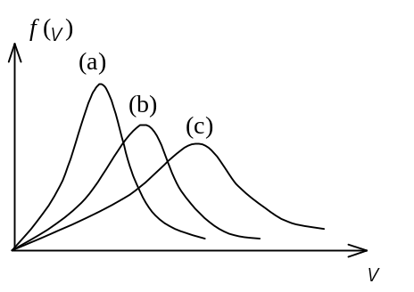曲线（a）是 气分子的速率分布曲线；
曲线（c）是 气分子的速率分布曲线；

15. 一平面简谐波的表达式为 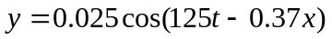 (SI)，其角频率
ω =__________________，波速u =______________，波长λ = _________________．
16. 有一速度为u的宇宙飞船沿x轴正方向飞行，飞船头尾各有一个脉冲光源在工作，处于船尾的观察者测得船头光源发出的光脉冲的传播速度大小为____________；处于船头的观察者测得船尾光源发出的光脉冲的传播速度大小为____________．

三、计算题（共43分）
17. 一匀质细棒长为2L，质量为m，以与棒长方向相垂直的速度v₀在光滑水平面内平动时，与前方一固定的光滑支点O发生完全非弹性碰撞．碰撞点位于棒中心的一侧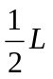处，如图所示．求棒在碰撞后的瞬时绕O点转动的角速度ω．(细棒绕通过其端点且与其垂直的轴转动时的转动惯量为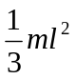，式中的m和l分别为棒的质量和长度．)
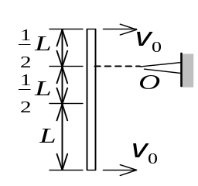

18. 3 mol温度为T₀ =273 K的理想气体，先经等温过程体积膨胀到原来的5倍，然后等体加热，使其末态的压强刚好等于初始压强，整个过程传给气体的热量为
Q = 8×10⁴ J．试画出此过程的p－V图，并求这种气体的比热容比γ = C_{p} / C_{V}值．
(普适气体常量R=8.31J·mol⁻¹·K⁻¹)
19. 两个物体作同方向、同频率、同振幅的简谐振动．在振动过程中，每当第一个物体经过位移为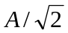的位置向平衡位置运动时，第二个物体也经过此位置，但向远离平衡位置的方向运动．试利用旋转矢量法求它们的相位差．
20. 如图，一平面波在介质中以波速u = 20 m/s沿x轴负方向传播，已知A点的振动方程为 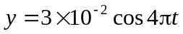 (SI)．
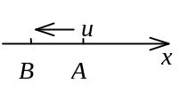
(1) 以A点为坐标原点写出波的表达式；
(2) 以距A点5 m处的B点为坐标原点，写出波的表达式．

21. 一艘宇宙飞船的船身固有长度为L₀ =90 m，相对于地面以0.8 c (c为真空中光速)的匀速度在地面观测站的上空飞过．
(1) 观测站测得飞船的船身通过观测站的时间间隔是多少？
(2) 宇航员测得船身通过观测站的时间间隔是多少？
22. 观察者甲和乙分别静止于两个惯性系K和K＇中（K＇系相对于K系作平行于x轴的匀速运动）．甲测得在x轴上两点发生的两个事件的空间间隔和时间间隔分别为 500 m和 2×10⁻⁷ s ，而乙测得这两个事件是同时发生的．问：K＇系相对于K系以多大速度运动？

四、推导题（共5分）
23. 试从温度公式(即分子热运动平均平动动能和温度的关系式)和压强公式导出理想气体的状态方程式．

大学物理(上)试题9答案
一、选择题
1.C；2.C：3.D；4.B；5.C；6.A；7.B；8.A；9.A；

二、填空题
10. 23 m/s
11. 24 cm
12. 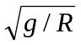
13. 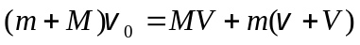
14. 氩 ； 氦
15. 125 rad/s ；338 m/s ； 17.0 m
16. c ； c

三、计算题
17. 解：碰撞前瞬时，杆对O点的角动量为
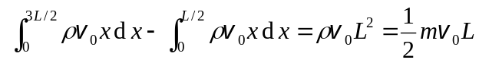
式中ρ为杆的线密度．碰撞后瞬时，杆对O点的角动量为
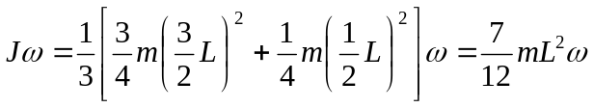
因碰撞前后角动量守恒，所以
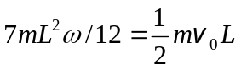
∴ ω = 6v₀ / (7L)
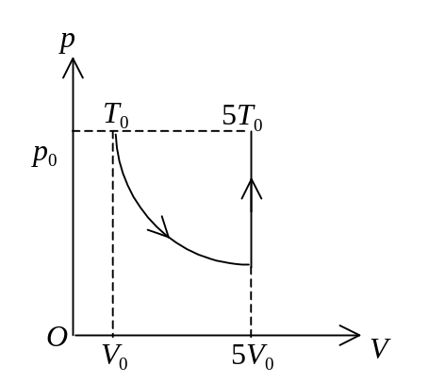
18.解：初态参量p₀、V₀、T₀．末态参量p₀、5V₀、T．
由 p₀V₀ /T₀ = p₀(5V₀) /T
得 T = 5T₀
p－V图如图所示
等温过程： ΔE=0
Q_{T} =W_{T} =( M /M_{mol} )RT ln(V₂ /V₁)
=3RT₀ln5 =1.09×10⁴ J
等体过程： W_{V} = 0
Q_{V} =ΔE_{V} = ( M /M_{mol} )C_{V}ΔT
=( M /M_{mol} )C_{V}(4T₀) =3.28×10³C_{V}
由 Q= Q_{T} +Q_{V}
得 C_{V} =(Q－Q_{T} )/(3.28×10³)=21.0 J·mol⁻¹·K⁻¹
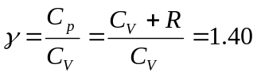
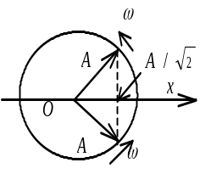
19.解：依题意画出旋转矢量图．
由图可知两简谐振动的位相差为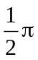．

20. 解：(1) 坐标为x点的振动相位为
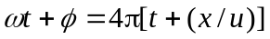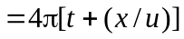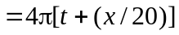
波的表达式为 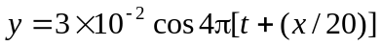 (SI)
(2) 以B点为坐标原点，则坐标为x点的振动相位为
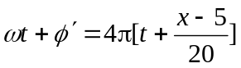 (SI)
波的表达式为 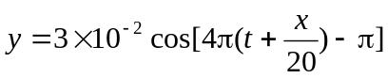 (SI)

21. 解：(1) 观测站测得飞船船身的长度为
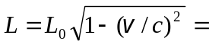54 m
则  Δt₁ = L/v =2.25×10⁻⁷ s
(2) 宇航员测得飞船船身的长度为L₀，则
Δt₂ = L₀/v =3.75×10⁻⁷ s

22. 解：设K′系相对于K系的运动速度为v．则根据洛仑兹变换公式可得：
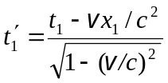 ，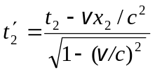
乙测得两事件同时发生，则 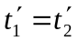
可得 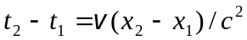
由题 t₂- t₁ =2×10⁻⁷ s ，x₂- x₁ = 500 m
则 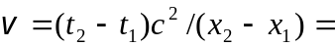3.6×10⁷ m/s

四、推导题
23. 推导：由温度公式 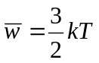，
压强公式 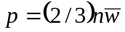，
得 

